La caja de las cosas que hará Jesús, reserva escatológica de las mujeres buscadoras
Reflexiones a los cuatro años de muerte de Doña Fabiola Lalinde Castaño, pionera de la búsqueda de los desaparecidos en Colombia

Este domingo, 15 de marzo de 2026, se trasladarán los restos mortales de doña Fabiola Lalinde Castaño, pionera de las mujeres buscadoras en Colombia, desde el cementerio Campos de Paz a la Iglesia de Santa Gema en Medellín, donde ya reposan los que ella buscó contra los imposibles, los de su hijo Luis Fernando Lalinde Lalinde. Huesos que se encuentran con otros huesos; los de ella, que como un cirirí no descansó ni dejó descansar al gavilán que le había arrebatado a su hijo, y los de él, que después de torturado y asesinado fueron desaparecidos por miembros de la fuerza pública en las montañas de Jardín-Antioquia, los que una vez hallados por su madre... En este articulo les ofrezco mis reflexiones sobre este evento.
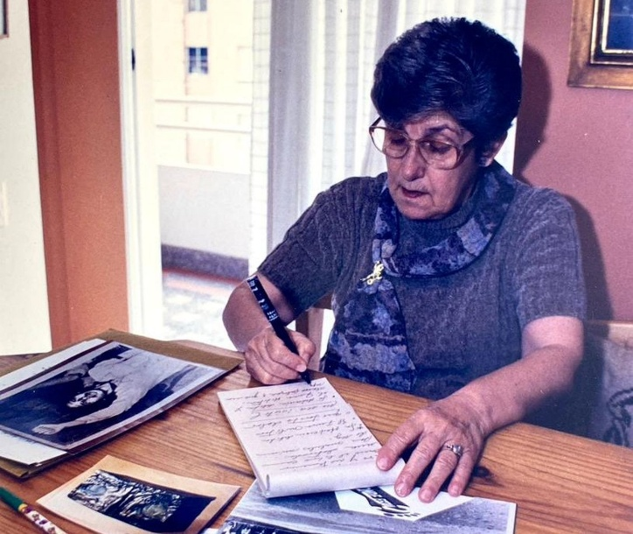
Cortesia del Laboratorio de Fuentes Históricas, FFLF, Universidad Nacional - Medellín

Jairo Alberto Franco Uribe
14 mar 2026 - 18:46

Este domingo, 15 de marzo de 2026, se trasladarán los restos mortales de doña Fabiola Lalinde Castaño, pionera de las mujeres buscadoras en Colombia, desde el cementerio Campos de Paz a la Iglesia de Santa Gema en Medellín, donde ya reposan los que ella buscó contra los imposibles, los de su hijo Luis Fernando Lalinde Lalinde. Huesos que se encuentran con otros huesos; los de ella, que como un cirirí no descansó ni dejó descansar al gavilán que le había arrebatado a su hijo, y los de él, que después de torturado y asesinado fueron desaparecidos por miembros de la fuerza pública en las montañas de Jardín-Antioquia, los que una vez hallados por su madre, todavía veían negada su identidad por médicos forenses entonces al servicio de la “borradura de los seres humanos” (la expresión es de la antropóloga María Victoria Uribe).
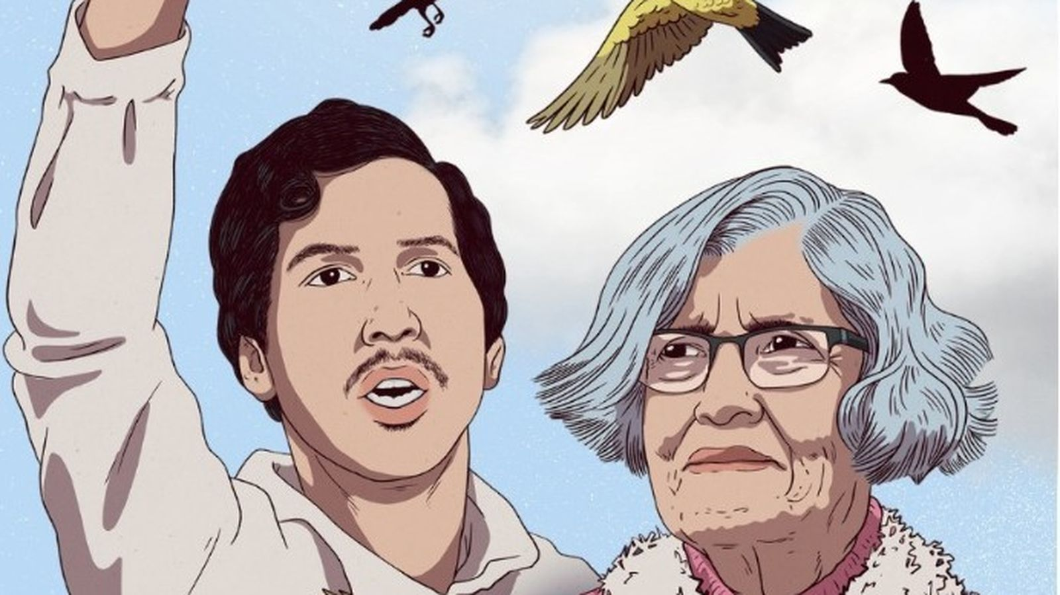Fabiola y su hijo Luis Fernando Lalinde Lalinde
Huesos que se encuentran con otros huesos, esto puede sonar a sin sentido, a cosa banal, y no lo es para nosotros que creemos en un Dios que se sabe de memoria nuestros huesos (Sal 139, 15) y no los dejará perder en el olvido (Ez 37); en ellos, en la información que pueden darnos, en la identidad que revelan, está la buena noticia del amor, esa que, aun desde el polvo, nos grita que somos amados, que nos pertenecemos unos a otros, que nos parecemos casi en todo y que aun así somos únicos e irrepetibles; el ADN es siempre un evangelio, los huesos cuentan historias de Cristo otra vez, de su pasión, muerte y resurrección. Será por esto que las mujeres buscadoras, sacramento del Dios que siempre encuentra lo que está perdido (Lc 15), anhelan recuperar “por lo menos un huesito” de los suyos; si los huesos siguen desaparecidos la Palabra de Dios lo estará, porque Dios, como dice la carta a los Hebreos, la escondió en ellos, en sus tuétanos, en su médula, en sus articulaciones (Hb 4,12); si nos rehusamos a encontrar lo que Dios escribió en lo más hondo de los seres humanos, especialmente en los descartados, en los últimos, en los borrados, nuestro evangelio quedará recortado y y lo que prediquemos será parcial, amañado, ideología. En este asunto, que a unos cuantos parece ajeno a la tarea evangelizadora, se juega la credibilidad de lo que predicamos y hacemos en la Iglesia.
Pero, la búsqueda es demasiado lenta y agotadora, y de los 240,0000 desaparecidos en este país, y los tantos de América Latina y el mundo, se van identificando lentamente apenas unos pocos, y la mayoría de las veces quebrados, incompletos, y no pocas veces negados; nos lo puede explicar la Unidad de Búsqueda de Personas Desaparecidas (UBPD); nos lo testimonian las mujeres buscadoras que ven debilitadas sus fuerzas, que después de largos años desde la desaparición de sus seres queridos han envejecido y están enfermas, que han visto morir a las otras pidiendo que las entierren con la foto de la persona amada que nunca hallaron; la sensación de muchas de que se les acaba el tiempo y que se tendrán que ir antes de lograr su propósito; y aun así, contra toda esperanza, ellas saben que encontrarán, ni muriendo pierden la certeza y están decididas a seguir el rastro de los suyos desde la eternidad.
Fabiola era una mujer de esperanza, ella que pudo encontrar a su hijo Luis Fernando venciendo el negacionismo y los poderes de la muerte, y que después no cesó de buscar a los desaparecidos de las otras mujeres, a Dios rogaba y con el mazo daba y la fe le aseguraba que la búsqueda no se agotaría en sus esfuerzos, que Jesús mismo llevaría a cabo lo que ella y las otras buscadoras no pudieran en sus límites.
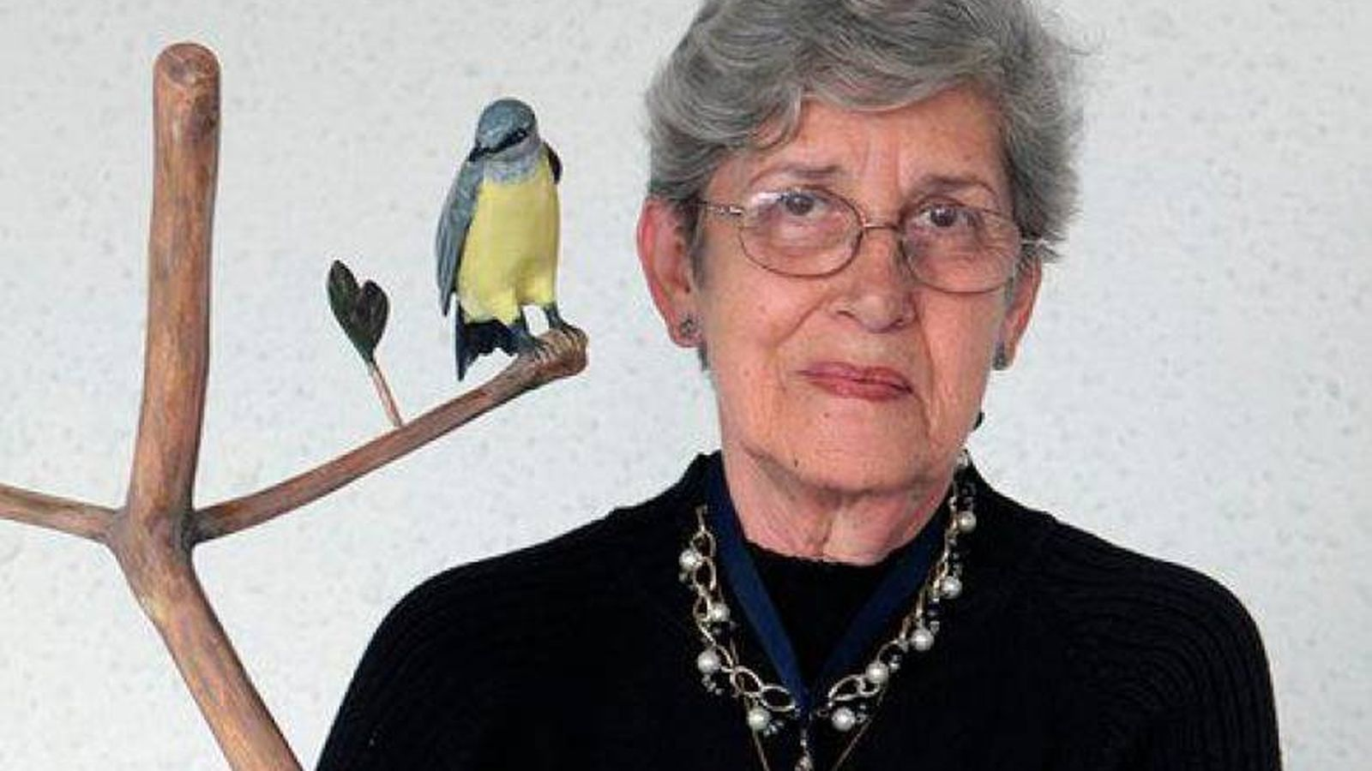Fabiola Lalinde y el cirirí
Ama de casa y activista por los derechos humanos, de teología honda, casera y comprometida, cuando aparecían los imposibles, oraba escribiendo boletas a Dios, a modo recorderis, y llamaba a su oración “la caja de las cosas que hará Jesús”; en esa caja guardaba lo que ella no podía resolver en su tiempo, convencida de que Dios lo haría en el suyo. Leamos una de esas boletas: “Tú (Dios) dices, «si estás en una situación que no puedes manejar, no intentes resolverla. Ponla suavemente en la caja de las cosas que hará Jesús, esto se arreglará en mi tiempo, no en el tuyo»; estos asuntos pues pasan a la caja de las cosas que hará Jesús y tú las resolverás en tu tiempo; yo confío plenamente en tu solución y esperaré tranquila, gracias Dios mío por escuchar mis súplicas” (Carta a Jesús, 30-6-2003, Manuscritos de espiritualidad y textos religiosos; Laboratorio de fuentes históricas de la Universidad Nacional, Sede Medellín C0:AUN.FFLF.001.001.54.4.1).
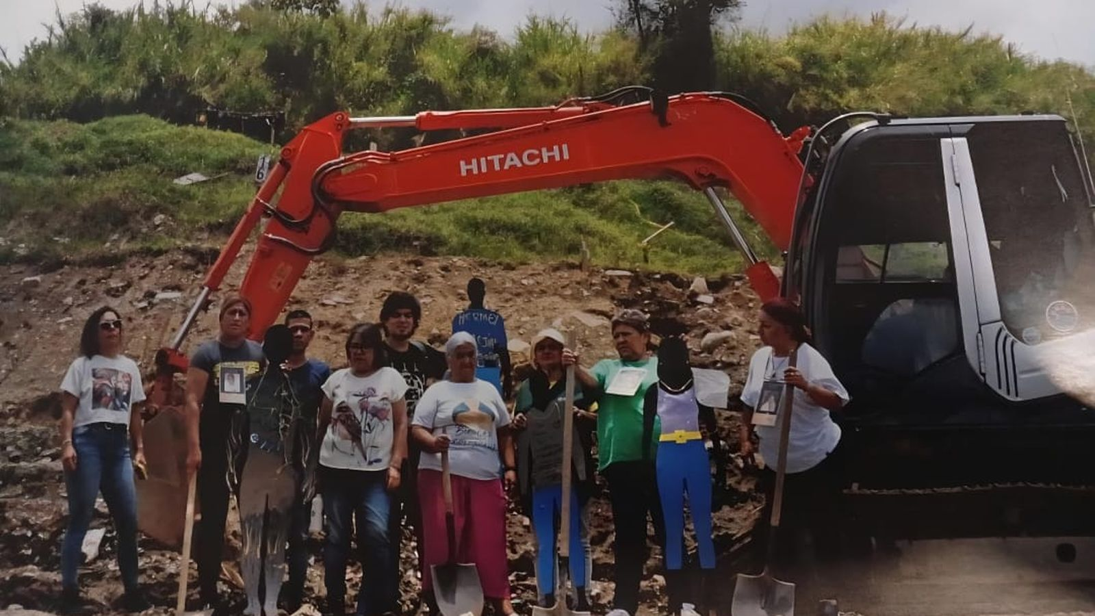Mujeres Caminando por la Verdad, La Escombrera
Fabiola, como lo percibimos en esta oración, distinguía entre “su tiempo” y el “tiempo de Dios”, como la teología lo hace entre el chronos que se acaba y se cuenta en el reloj y el kairós que es salvación y es eterno como el amor; cuando oraba, permaneciendo en las luchas del chronos, era inundada por la confianza del kairós; el tiempo de Dios abrazaba el suyo y por eso para ella no había imposibles. Después de encontrar a su hijo Luis Fernando, ella siguió buscando a todos los otros; “insistía, persistía y nunca desistía”, y sobre todo confiaba, creía que si una cosa era imposible, pues le tocaba a Dios, al todopoderoso; eran esas las cosas que ponía en “la caja de Jesús”, es decir en su oración; y allí dejaba desde el pago de las deudas en las que incurría para financiar la búsqueda hasta la verdad y suerte de todos y cada uno de los desaparecidos; en otra de las boletas de su oración escribía: “En tus manos pongo la verdad sobre los desaparecidos, especialmente ayúdanos a encontrar a Jhony López, Argiro Restrepo, Oscar Iván Ángel y a Claudia, así como de otros muchos que ignoramos su suerte, bien sabes que la desaparición es peor que la muerte” (Ibid., Carta a Jesús, 8-8-2002)

Su oración, “La caja de las cosas que hará Jesús”, era para ella como una “reserva escatológica”: la confianza de que estamos en buenas manos y que lo que Dios ha preparado se cumplirá, aunque ahora no lo vean los ojos, ni lo oigan los oídos, ni haya llegado al corazón (1Cor 2,9); en esa reserva, kairós de Dios que se deja medir en los relojes de nuestro chronos, la esperanza no defrauda, la oportunidad no se acaba, hay más futuro que pasado, nosotros finitos podemos esperar infinitamente; y por eso, la señora estaba segura de que Jesús haría lo que ella y las otras buscadoras no pudieran, que todos los huesos aparecerían y, añado yo, que podríamos, juntándolos todos y leyendo en sus tuétanos, médula y articulaciones, oír el Evangelio entero, sin parcialidades, sin amaños, sin ideologías.
Huesos que se encuentran con otros huesos, los de la madre que buscaba y el hijo encontrado; los ojos ven huesos y la fe profesa carne abrazada en la resurrección; la oración, “la caja de las cosas que hará Jesús, es reserva de la escatología; el cordero venció al dragón, el cirirí vencerá al gavilán. Dios se hizo carne y ahora su tiempo avanza en nuestros segundos y se marca en nuestro calendario. Gracias a las mujeres buscadoras que mandan recorderis al cielo.

https://www.religiondigital.org/de_dios_se_habla_caminando/desaparicion-mujeres-fabiola-lalinde-escatologia-esperanza_132_1446277.html

